在前几课中，我们了解了如何将文本分词以及如何用token序列训练神经网络，尤其是学习了如何创建神经网络,并进行文本情感分类。在接下来的几次课中，我们将会训练一个关于讽刺性标题的分类器。
但在进阶方面，我们不禁想问是否能生成文本呢？神经网络能否根据训练语料库创建文本呢？能不能让人工智能来写诗？答案是肯定的
在接下来的几节课中，我将以一个简单的事例来演示具体的实现方法。不过在这之前，你需要了解一个重要概念，循环神经网络（Recurrent neural networks， RNN）。这种类型的神经网络在学习时会将数据序列考虑在内
以我们上节课看到的文本分类器为例，单词在句子中出现的顺序并不重要，决定情感的是将各个单词向量相加后得出的权重（embedding）。向量方向大致代表了感情色彩
但是如果要生成文本，单词顺序就很重要了，比如这个例句，today the weather is gorgeous and I see a beautiful blue...
假设你想预测下一个单词。当然，文本生成本质上就是要预测下一个单词
你可能会说SKY，因为这个词位于beautiful和blue之后，而且前文是在谈论天气。如何将其应用于神经网络呢？我们先来看看非序列数据是如何转换为序列数据的
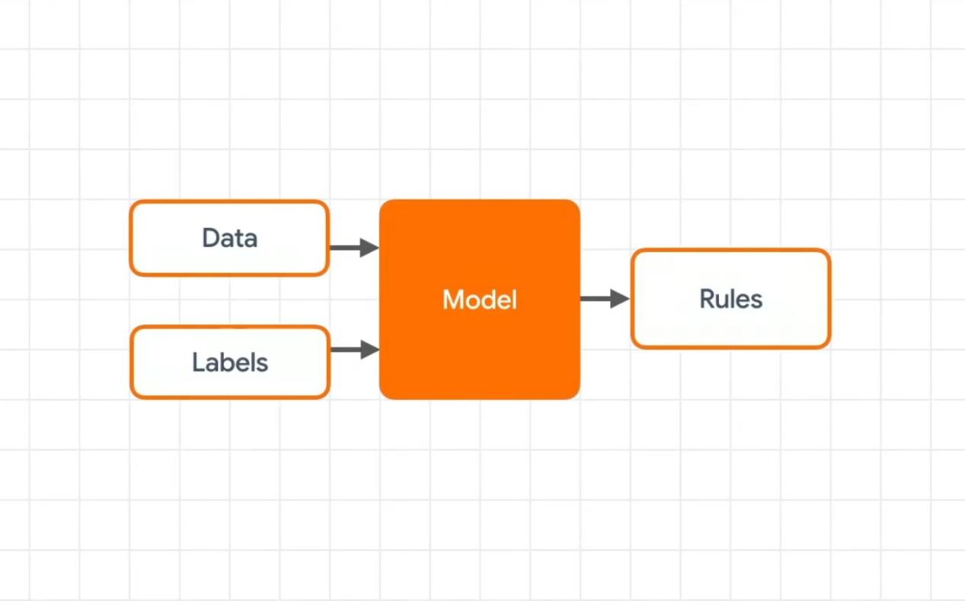
用于分类或回归的神经网络通常是这样的，有点像函数，你输入标签和数据，他推导出适合数据的标签和数据的规则，也可以这样表示f（Data Labels）=Rules
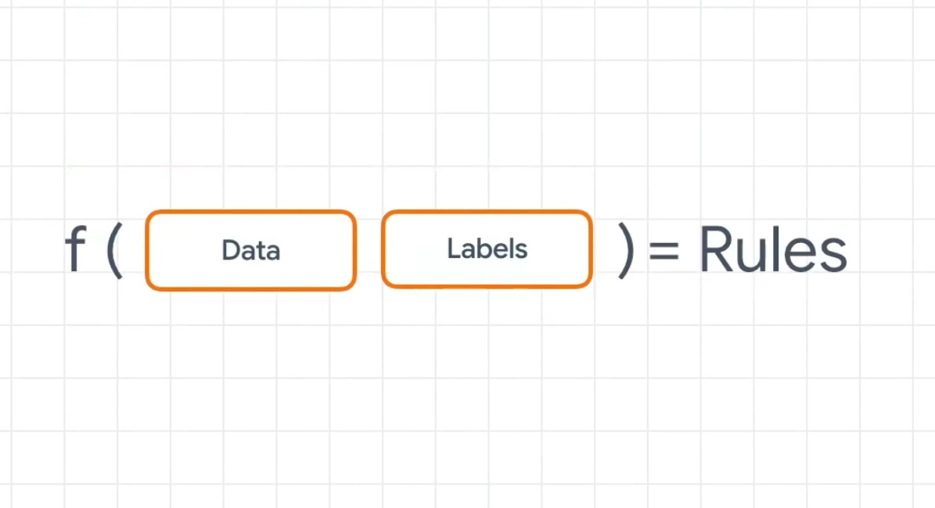
这并不包括固有的序列，我们一起来看几个数字序列，并详细分析一下其中的奥秘。

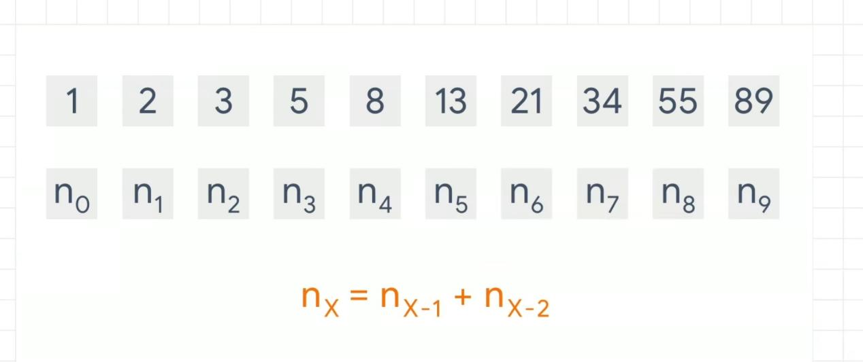
这是一个非常著名的序列，叫斐波那契数列。为了表示组成这个数列的规则，我们用一个变量来代表数字，比如N0代表第一个数字，N1代表下一个数字，以此类推
构成该数列的规则是，数列中的任意数字都是前面两个数字相加的和。所以假设我们从1,2开始，下一个数字是1+2，也就是3，再下一个数字是5，也就是2+3，以此类推
我们也可以通过计算图将其可视化，如下所示
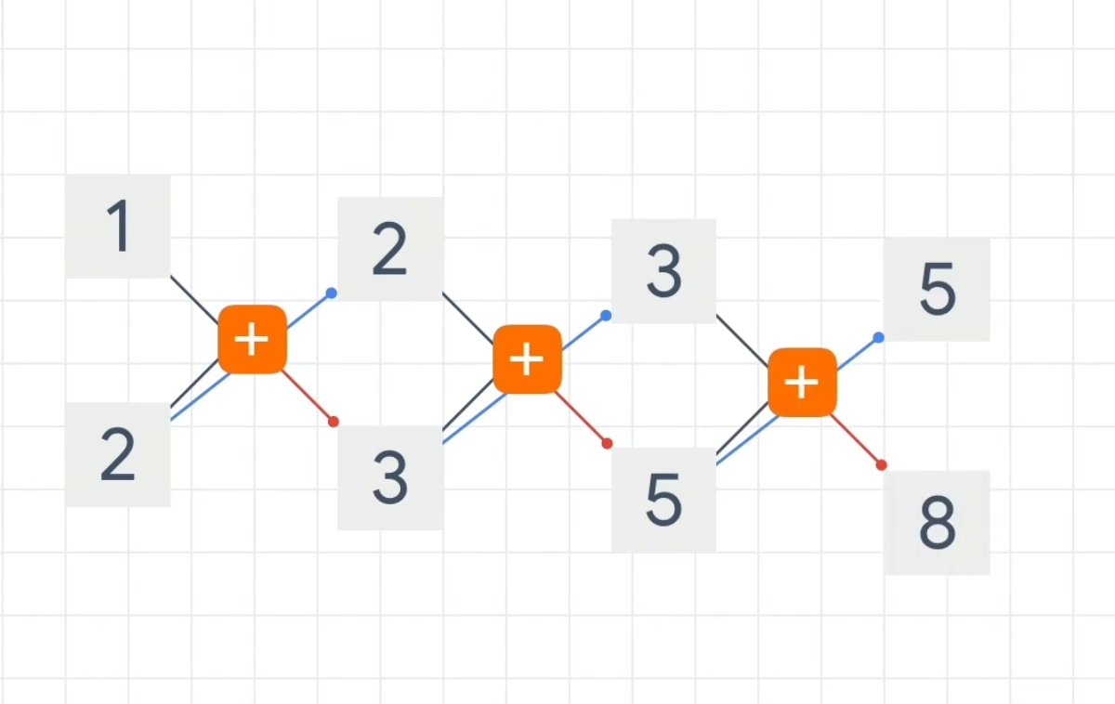
如果函数是相加，输入1和2就会得到3。同时将答案和第二个参数(该示例中是2)传递给下一次计算
这样就会得到2+3及5，这个答案和第二个参数一起被输入到接下来的计算中，所以得出5+3=8，以此类推。这样一来，每个数字本质上都跟其他数字有关。我们从一开始让它加上2得到3，在3中仍存在1，3再加上2得到5，1仍然存在于整个数列中。这样一来，一个数值可以在整个数列的生命中反复出现
这就是循环神经网络的原理.
接下来我们更加详细地了解一下该类型的神经网络。通常情况下，一个循环神经元的图示是这样的，
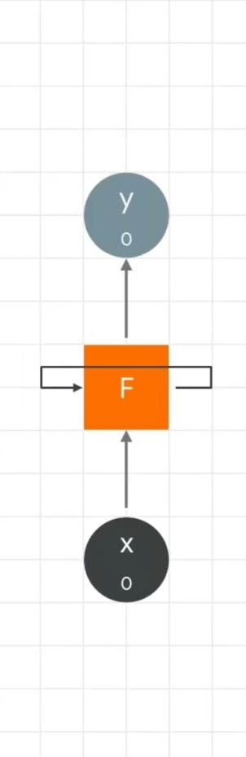
这是一个函数，神经元得到的一个输入值产生一个输出值，除输出以外，它还会产生一个前馈数值，并将其传递给下一个神经元。
大量神经元聚集在一起就可能是这样的，
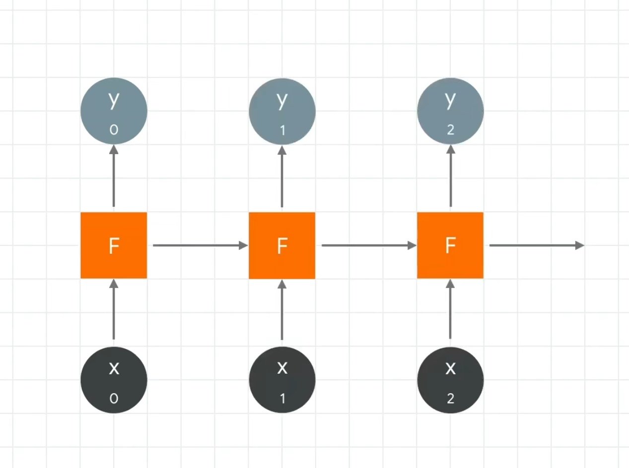
从左至右将X0输入神经元就会计算出一个结果，Y0，同时还会输出一个数值传递给下一个神经元，然后得到X1以及前一个神经元的前馈数值，并计算出Y1。它的输出与X2结合，得到Y2和一个前馈值，然后再传递给下一个神经元
以此类推，序列被编码到输出中，有点像斐波那契数列。这种数据的递归就被称为循环神经网络（Recurrent neural networks， RNN）
这还挺有效的。你可能会想，这跟自然语言处理有什么关系？刚才我展示的简单RNN有点像斐波那契数列，这个数列非常强大，但随着计算的传递，早期输入的影响就会越小
比如一号位置的数字对100号位置的数字影响很小，影响是存在的，但效果微乎其微。关键描述词越接近预测文本，预测的越准确。比如我们之前提到的beautiful blue..., 我们很容易就能猜测出接下来的单词是SKY
如果要是这样一句话呢。
I lived in Ireland, so at school they made me learn how to speak...
你可能会认为接下来一个单词是Irish，但实际上正确答案是Gaelic
现在我们来思考一下，你是怎么预测到这个词的，决定这个词的关键就在句子的前边即ireland。如果只根据近的单词来预测，就会漏掉这一线索，这样预测的结果就不准确了，
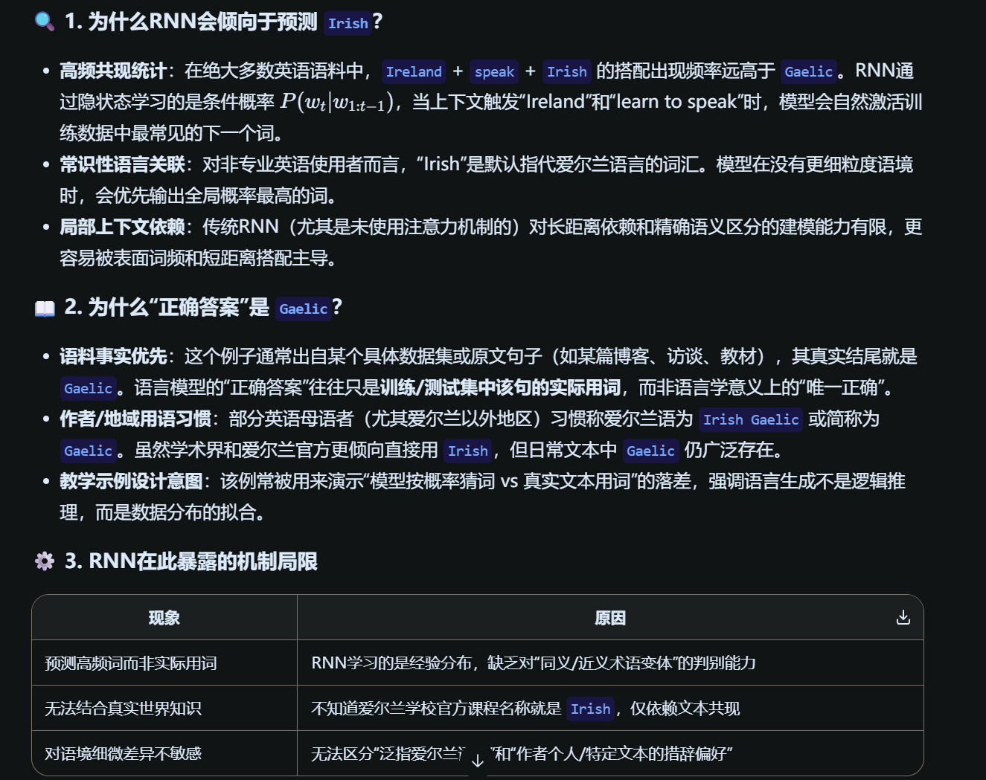
此处的关键是抄一二循环神经网络的超短期记忆，形成了长短期记忆，这种适用于循环神经网络的算法就叫长短期记忆，简称LSTM
我将在下节课中进行详细讲解

